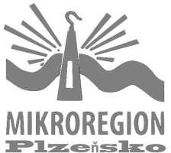

Mikroregion Plzeňsko náměstí Republiky 1, 300 01 Plzeň

IČO: 96542810

P R O V O Z N Í D E N Í K

Mechanizační technika na opravu výtluků místních komunikací obcí Mikroregionu Plzeňsko pořízená v rámci realizace projektu „Bezpečně po místních komunikacích Mikroregionu Plzeňsko“, který je spolufinancován prostřednictvím DT Podpora mikroregionů Plzeňského kraje 2025.

Přehled techniky k zapůjčení:
Název: Počet
Řezačka asfaltu WEIGL TH 101 1 ks
Sekací kladivo WEIGL SF 001 1 ks
Vibrační deska WEIGL SM 263 WV 1 ks

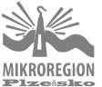

Provozní deník techniky pořízené v rámci akce: „Bezpečně po místních komunikacích Mikroregionu Plzeňsko“

Datum zapůjčení  techniky | Název techniky | Název obce/města (vypůjčitele) | Vypůjčitel  (jméno/podpis) | Počet hodin  provozu | Datum vrácení  techniky | Vracející osoba (jméno/podpis) | Zjištěné závady | Poznámky

